בס"ד
אוצרות וסודות בערי המלוכה הספרדיות
טיול אמנותרבות למדריד וטולדו
5 ימים מלאים: 8-12.9
טיול ייחודי חדש מבית "מגלים עולם" בהדרכת: יעל מאלי ומאיר שוורץ
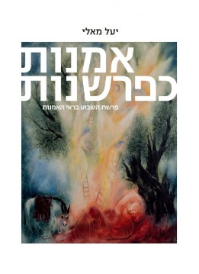
יעל מאלי מחברת הספר "אומנות כפרשנות" ומרצה לאומנות.

יום א': נפתח בסיור להכרת העיר. נטייל בין הרחובות העתיקים, הכיכרות, הפסלים, הארמונות והשווקים. נלמד על תולדות העיר ועל נסיבות הפיכתה לבירת ספרד המאוחדת. נחשוף גם את העבר היהודי של ספרד המסתתר מאחורי הסמלים הבולטים של העיר.
נסיים את היום בביקור במוזיאון ריינה סופיה ונתבונן ב'גרניקה' של פיקסו, אחת היצירות המפורסמות בעולם, שהפכה לסמל לזוועות המלחמה המודרנית. נקנח בתצפית פנורמית מגג המוזיאון
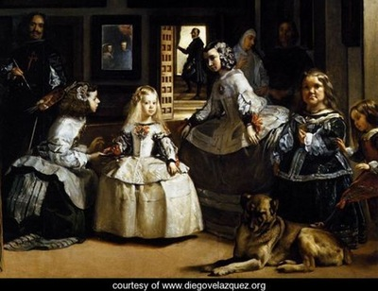
ארוחת ערב
יום ב': נקדיש את היום לביקור במוזיאון הפראדו, אחד מעשרת המוזיאונים לאמנות הטובים בעולם.
נתבונן ביצירות מופת שהיו חלק מהאוספים של מלכי ספרד. כך הגיעו למוזיאון יצירות של גדולי האמנות המערבית כמו: דירר, הירונימוס בוש, רפאל, קראווג'יו, טיציאן, רובנס, רמברדנט ואחרים.
נתמקד באמני תור הזהב של ספרד: וולסקז, מורילו, סורבראן ואחרים. נצפה בתיאורים עוצרי נשימה של בני משפחת המלוכה, ובתיאורים לא פחות מרשימים של כלבים, גמדים ואפילו כדים.
את הפסקת הצהריים ננצל לטיול, מנוחה ופיקניק בפארק רטירו המדהים, המצוי במרחק הליכה קצר מהמוזיאון.
נשוב למוזיאון כדי להתבונן ביצירות המופלאות של גויה, האחד והיחיד, נראה כיצד האיש ותקופתו הסוערת נשקפים ביצירותיו.
ארוחת ערב
הרצאה על תולדות האנוסים. נספר סיפורים מרגשים הלקוחים ממסמכי האינקוויזיציה, נגלה עובדות חדשות ונברר כיצד השפיע גרוש ספרד וההמרה ההמונית על ההיסטוריה של ספרד (וגם של פורטוגל)
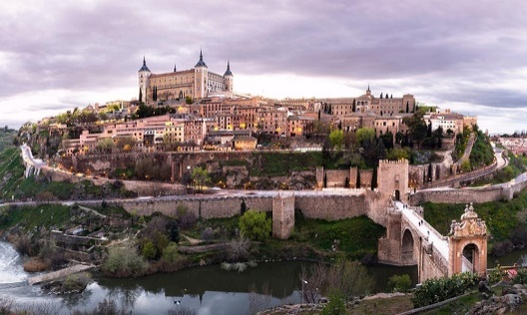
יום ג': נסיעה לטולדו, בירת ממלכת קסטיליה. עיר בירה עתיקה ויפיפייה זו נושאת עבר יהודי מפואר וכונתה "ירושלים של ספרד". בה חיו ופעלו ר' יהודה הלוי, ר' אברהם אב"ע ואחרים. נבקר בבית הכנסת "אל טרנסיטו" המפואר. נספר על גלגוליו המרתקים של בית הכנסת מהיווסדו ועד ימינו אלה. נבקר במוזיאון היהודי המעיד עד כמה עשירים ומלאים היו החיים היהודיים בספרד. נערוך מסע בעקבות האנוסים - ברובע היהודי לשעבר. נבקר במרתפים ובמקווה נסתר שהתגלה לאחרונה. נדבר על האמן הנודע אל- גרקו, שחי ויצר בטולדו, נחשוף גם את הקשר היהודי שלו.
ארוחת ערב במדריד
למעוניינים: סיור ערב בכיכרות ההומות של מדריד. (אחרי הסיאסטה הארוכה בצהריים, יש לספרדים כוח לבלות עד אור הבוקר)
יום ד': נקדיש את היום לסיור במוזיאון טיסן בורנמיזה. האוסף הגדול והמשובח של המוזיאון מאפשר לספר את תולדות האמנות המערבית דרך יצירות המופת המעטרות אותו. נתחיל באמנים מראשית הרנסנס ונסיים באמנים בני זמננו.
את הפסקת הצהריים ננצל לסיור רכוב באוטו האדום. הסיור סובב את העיר ומאפשר ליהנות ללא מאמץ מהמבנים האדריכליים המרהיבים שלה. (למעוניינים: הסברים באנגלית ובשפות נוספות)
נשוב למוזיאון כדי להתבונן ביצירות אמנות מרהיבות מהמאה ה-19 ואילך
ארוחת ערב
בערב נצא לצפות במופע פלמנקו (אופציה בתשלום, מומלץ בחום!)
יום ה': נבקר בארמון המלך, הארמון הגדול ביותר באירופה (שלושת אלפי חדרים, לא נבקר בכולם...) ובגן הסמוך לו.
אחר הצהריים נאפשר זמן לקניות. מדריד ידועה כאתר קניות נחשק. המחירים בה נוחים עד זולים, והחנויות מרוכזות לנוחות הצרכנים בשדרת גראן ויה.
מי שיוותר על הביקור בפריימארק הגדול באירופה, יוכל לנצל את הזמן לשוטטות בעיר היפה, או לשוב לאחד המוזיאונים.
יש להצטייד בנעלי הליכה. הטיול כרוך בהליכה עירונית מתונה, אך לא מעטה.
אין צורך להביא מהארץ כיסא מוזיאונים

ספרות:
לקראת הטיול מומלץ לקרוא את הספרים הבאים:
הילה ארוון, כחותם על לבך
ירמיהו יובל, האנוסים (ספר עיון מרתק)
ליון פויכטונגר, גויה
ליון פויכטונגר, היהודיה מטולדו (תרגום חדש 2004)
מילוש פורמן וז'אן קלוד קרייר, רוחות הרפאים של גויה

עלות לאדם בחדר זוגי: 1510 יורו

תוספת לחדר יחיד: 310 יורו
טיסות ישירות. יציאה בוקר וחזור ערב- ימים מלאים.
- מיסי נמל ובטחון.
- לינה במלון ברמה טובה.
- חצי פנסיון +סנדוויצים לצהריים.
- העברות והסעות באוטובוס תיור נוח וממוזג.
- כניסה לאתרים במסלול
- מדריך ישראלי מנוסה.
- יעל מאלי – הדרכה –מחברת הספר "אומנות כפרשנות".

המדריך אינו כולל:

- ביטוח בריאות ומטען.
- טיפ 4 יורו ליום לנותני שירות.
- טיפ למדריך כמקובל

לפרטים והרשמה:
09-7711711
פקס :09-7742508
Etzion68@gmail.com
